

Latvijas Universitātes Vadības un uzņēmējdarbības mācību centrs

(LU VUMC)

**AUTOMATIZĒTĀ PROGRAMMATŪRAS TESTĒŠANA**

**NODARBĪBA #3**

Juris Kreilis/Nikita Milka

2022

ESF projekts Nr. 8.4.1.0/16/l/001  
‘’Nodarbināto personu profesionālās kompetences pilnveide”



# 3. mājas darbs

### 

### Jauna repozitorija izveide(*nevajag veidot jaunu, ja tika izveidots jau lekcijas laikā*)

Atveriet tīmekļa pārlūkprogrammā sekojošu adresi: [https://github.com/organizations/VUMC-{GRUPAS](https://github.com/organizations/VUMC-%7bGRUPAS) NUMURS}/repositories/new

* Repozitorija nosaukumam jābūt: Jūsu “vārds-uzvārds-HTML”, piemēram: john-doe-HTML.
* Ir nepieciešams uzlikt publisko (Public) pieejamību repozitorijam, lai varētu to redzēt grupā.
* Atzīmējiet, ka vēlaties “Add a README file”, lai kopā ar repozitoriju tiktu izveidots jauns README.md fails, kurā tiks aprakstīta satvara (frameworka) instrukcija.
* Nospiest “Izveidot repozitoriju” (Create repository) pogu.
* Noklonējiet projektu caur **Git bash** vai **Github Desktop**

Sava CV izveide izmantojot HTML/CSS/JS

1. Jums ir nepieciešams izveidot index.html, style.css un mapīti img savā projektā. (Nevajag, ja tas jau bija izdarīts nodarbības laikā) Attēls zemāk domāts tikai ieskatam.

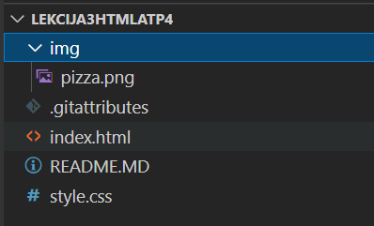

Piemērs 1

1. Jums ir nepieciešams uzrakstīt savu CV izmantojot HTML un CSS.
   1. Ievietot bildi
   2. Ievietot vairākus virsrakstus atsevišķām daļām CV
   3. Ievietot aprakstu par sevi vairākās rindkopās
   4. Ievietot sarakstus ar pieredzi/hobijiem/u.c. lietām
   5. Ievietot saiti uz savu Linkedin vai jebkuru citu tīmekļa vietni
   6. Noformatēt visu CV ar CSS(fonti, krāsas utt.)
   7. u.c.
2. Kā piemēru var izmantot kodu no lekcijas
3. Uzrakstīt vai izmainīt **README.MD**, lai tas aprakstītu, kas glabājās šajā repozitorijā.

### Koda augšupielāde github(piemērs ir lekcijas ierakstā)

1. Jums ir jāizveido jauns zars(branch)
2. Jaunajā zarā ir jāieliek(add un commit) visas izmaiņas
3. Jaunais zars ir jāieliek(push) githubā
4. Jāuztaisa pull request
5. ‘Jāsamerdžo’ jūsu zars ar master/main zaru
6. Jāizdzēš jūsu pirms tam izveidotas zars no github un lokālā repozitorija(datora)

### Jūsu CV tīmekļa vietnes publicēšana Github pages(piemērs lekcijas ierakstā)

1. Publicēt jūsu kodu github pages
2. Dodaties uz jūsu repozitoriju

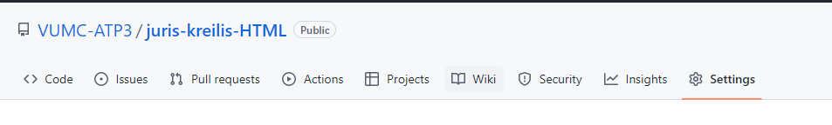

1. Atveriet sadaļu Settings
2. Atveriet sadaļu Pages

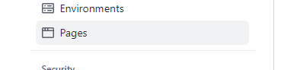

1. Izvēlaties Source -> master vai main

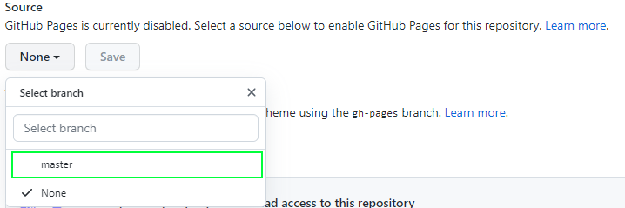

1. Spiediet save

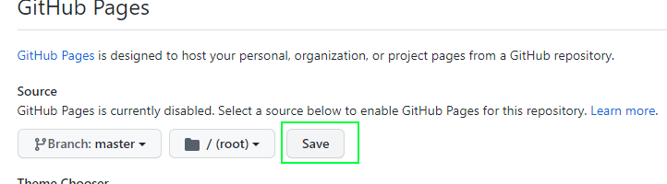

1. Uzgaidiet kādu laiku kamēr jūsu vietne būs publicēta Github pages

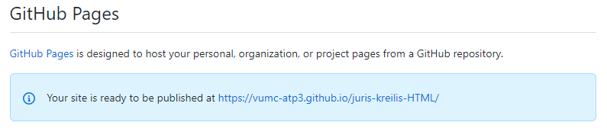

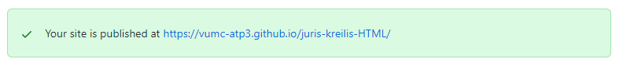

1. Dodaties uz saiti un Jums vajadzētu redzēt savu CV publicētu Github lapās
2. **Šī saite ir jāiekopē edu.lu.lv zem mājasdarba iesnieguma. Pasniedzēji tad dosies uz Jūsu CV saiti un novērtēs jūsu darbu.**